拉曼光和里德堡激光准备技术报告

拉曼光和里德堡激光技术简介
在编码于基态超精细能级的原子量子比特操控中，拉曼光用于翻转基态超精细能级以完成各种单比特操作，而里德堡激光用于将原子激发到里德堡态以利用里德堡相互作用实现双比特门操作，因此这两套激光系统对于里德堡原子的量子操控是至关重要的。在铷87原子中，拉曼光需要相差6.835 GHz的不同频率成分以实现基态拉曼操作，其重点在于实现高效的激光调制以产生适合用于驱动拉曼过程的边带。里德堡激光的频率噪声是目前基态-里德堡相干性的主要限制因素之一，通过合适的稳频方案实现窄线宽的里德堡激光是一大技术难点，且评估里德堡激光的线宽对于双比特门保真度的限制对于里德堡原子量子计算是很有必要的。

拉曼光和里德堡激光技术方案

2.1 拉曼光方案
拉曼光是指频率相差ω_{q}的相较于特定跃迁线失谐Δ的激光的组合，其在原子量子计算的实验中的主要作用是实现基态超精细能级的翻转。假设两间隔ω_{q}的频率分量的拉比频率分别为Ω₁和Ω₂，则此拉曼光可以等效为频率为ω_{q}，拉比频率为$\frac{Ω_{1}Ω_{2}}{2Δ}$的驱动场。对于铷87原子阵列量子计算平台来说，一种常用的编码方式是将量子比特编码在基态5s的两个超精细能级的钟态上，其可以通过一束包含不同频率成分的σ⁺偏振的拉曼光来实现量子比特的翻转等单比特操作。
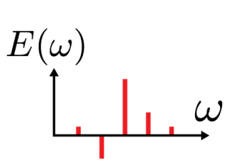
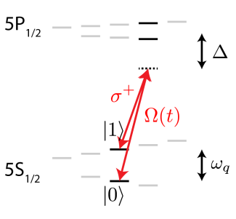
为了产生这样的拉曼光，通常会在一束单频的激光上面产生间隔ω_{q}边带来实现复频激光的输出。给激光产生边带的方式通常包括相位调制和幅度调制。相位调制产生的边带中+1阶和-1阶边带的相位相反，其与基频光的共同作用导致的对原子的基态翻转的驱动也是相位相反的，造成的拉比频率相减而无法实现基态翻转，必须通过F-P腔滤出单边带才能实现可以用于拉曼光的边带。
而幅度调制产生的边带中+1阶和-1阶边带的相位相同，可以不通过滤波器件直接把所有边带和基频一起作用到原子上，形成干涉相涨的效果。
因此，我们采用幅度调制的方案实现拉曼光的边带产生。

2.2 里德堡激光方案
里德堡激光是指将原子从基态激发到里德堡态所使用的激光，目前在铷原子的实验平台中，可采取的激发方案包括780 nm + 480 nm双光子激发、420 nm + 1012 nm双光子激发和297 nm单光子激发方案。
在297 nm的单光子激发方案中，297激光的波矢k会在激光的传播方向上造成多普勒效应，一方面造成里德堡激发过程中的里德堡布居损失$\frac{k_{B}T}{M}{\left(\frac{k}{Ω}\right)}^{2}$，另一方面造成基态-里德堡态之间由于多普勒平移导致的退相干，退相干时间为$\frac{1}{k}\sqrt{\frac{2M}{k_{B}T}}$。为了缓解由k矢量所带来的里德堡布居损失与基态-里德堡态退相干，且规避获取高功率紫外激光的难题，主流平台一般采用双光子激发的方案。在双光子激发过程中，两束激光的频率之和为基态和里德堡态的能级差；其相对于中间态的失谐记为Δ，两束激光拉比频率为Ω₁和Ω₂，则激发的等效拉比频率为$\frac{Ω_{1}Ω_{2}}{2Δ}$；等效波矢k为两激光波矢k₁和k₂的矢量和，因此两束激光对射时可以实现最小的等效波矢，对多普勒效应最不敏感。然而，由于存在寿命很短的自发辐射速率为Γ的中间态的耦合，在激发过程中基态和里德堡态中分别混入了$\frac{Ω_{1}^{2}}{4Δ^{2}}$和$\frac{Ω_{2}^{2}}{4Δ^{2}}$分量的中间态，双光子激发会有中间态损失，衰减率为$\frac{πΓ}{4Δ}\left(\frac{Ω_{1}}{Ω_{2}}+\frac{Ω_{2}}{Ω_{1}}\right)$。
我们目前采用的激发方案是780+480双光子激发，780和480的拉比频率分别约为(2π)90 MHz和(2π)40 MHz，相对于中间态失谐量为(2π)1.2 GHz，等效拉比频率为(2π)1.5 MHz，由中间态自发辐射损失贡献的总的π脉冲激发损失率为1%，多普勒效应贡献的损失率小一个量级以上。780激发光由一台TA激光器产生（Toptica, DLC TA pro），其输出功率为2 W。480激发光由一台TA激光器产生960后用谐振倍频产生（Toptica, DLC TA-SHG pro），其调谐范围为473-481 nm，最大输出功率为800 mW。

2.3激光线宽测试方案
在双光子激发方案中里德堡激光的等效频率是两种激发光的频率之和，而频率噪声也是两种激发光的频率噪声之和，等效线宽$δ_{ν}=\sqrt{δ_{ν1}^{2}+δ_{ν2}^{2}}$，由两种激发光的线宽共同决定。里德堡激光的线宽直接限制了基态和里德堡态之间的相干时间，可以通过$T_{2}=\frac{\sqrt{2}}{δ_{ν}}$来粗略估计该相干时间。而更准确的由激光频率噪声限制的相干时间需要根据频率噪声的功率谱密度和具体的激发脉冲方案来计算。里德堡激光线宽对于经由里德堡态产生相互作用实现的两比特门的保真度有至关重要的基础性的影响，因此，测量里德堡激光线宽对于量子计算实验来说具有重要意义。
测量激光线宽的方案很多，包括与一束线宽远小于待测激光的窄线宽激光进行拍频、将激光分束并将其中一束延迟后进行自拍频、将两台相同的激光器进行拍频后测得$\sqrt{2}$倍的单台激光器线宽。我们采用两台相同的激光器进行拍频的方法来测试激光线宽，将两台激光器的出光分别取一小部分耦合进保偏光纤的慢轴，然后连接到保偏光纤分束器上实现合束来做拍频，由此可以确保两束激光的空间模式和偏振模式几乎完全相同，可以实现拍频信号的最大化。得到的拍频信号频率为两束激光的频率差，其频谱可以反应两台激光器的线宽水平。由于两台激光器之间没有关联，可以认为测到的光强的频率噪声功率谱密度是两台激光器的频率噪声功率谱密度直接相加的结果，测到的线宽是单台激光器的线宽的$\sqrt{2}$倍。

拉曼光和里德堡激光准备研究进展

3.1 拉曼光边带产生和标定
我们用一台宽调谐半导体激光器调到相对于D2线失谐约35 GHz，作为拉曼光的基频，从波长计上读出其频率为384.192 THz（780 nm）。此激光器处于自由运转状态，因为其频率的抖动相较于失谐很小，对于拉曼光的等效拉比频率影响在10⁻⁴以下，而拉曼光的等效频率只依赖于提供调制的电学频率。将此激光器的出光耦合进光纤后输入到电光强度调制器（iXblue, NIR-MX800-LN-10），用信号源（BHE, BSVC20）产生6.835 GHz的RF信号输入电光强度调制器，并在电光调制器的输出端连接高速光电探测器（Thorlabs, DX12CF）来实现光强和强度调制信号的读出。电光强度调制器和高速光电探测器均为光纤耦合输入/输出。
测试时输入给电光强度调制器的光功率为16.5 mW（光纤输出）。用频谱分析仪测量得到信号源输出的RF信号强度为11.1 dBm。我们分别通过频谱分析仪与电压表测量高速光电探测器信号输出的交流与直流部分，结果如下：用频谱仪测量6.835 GHz附近的信号，并根据测得的信号强度优化电光强度调制器的DC控制电压，在DC控制电压调节到0.4 V时，测得RF信号最大功率为-24.4 dBm，即38 mVpp（在50 Ω负载下测量，对应高阻下76 mVpp），其频率为6.835 GHz，线宽为远小于10 Hz，其测量精度受限于未将频谱分析仪加上与信号源相同外部参考导致的漂移；用电压表测得直流电压68 mV（在高阻下测量）。在测得的交流和直流信号的基础上重构出PD信号，其均值为68mV，峰-峰值为76mV，频率为6.835GHz，如下图所示。
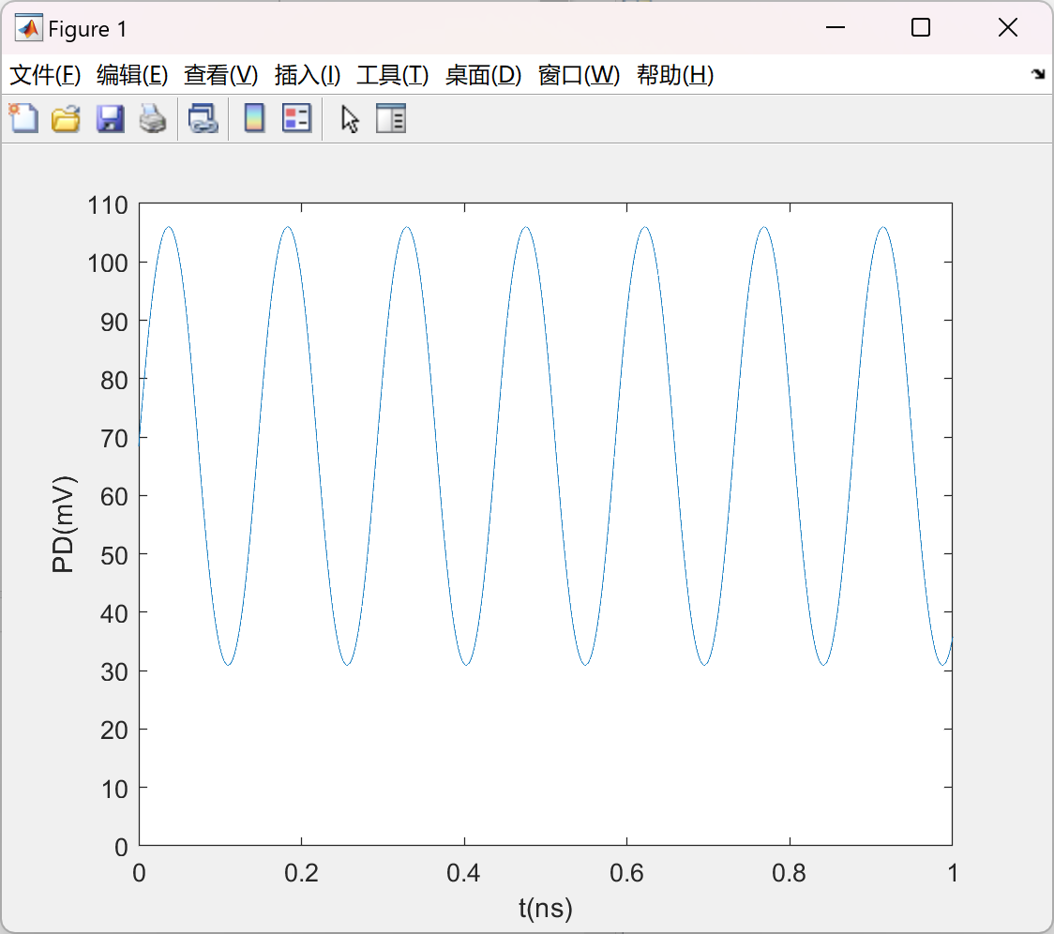
在PD信号的基础上可以构建光场的电场信号，其包络线为PD信号的平方根，载波频率为384192 GHz，对得到的电场信号做傅里叶分析，可以重构出拉曼光的光谱，如下图所示。
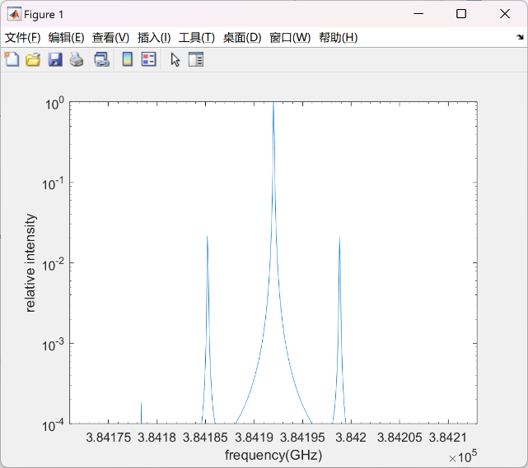
从上面的数据中可以提取出幅度调制的调制深度为0.29 rad。

3.2 里德堡激光稳频和线宽测量
我们将里德堡激光通过PDH方法锁定于ULE超稳腔（Stable Laser Systems, 定制），其腔长为10 cm，对应自由光谱程FSR = 1.5 GHz，腔镜在780 nm和960 nm的精细度Ƒ均达到万级，可以实现百kHz级别的线宽$δ_{νFWHM}=FSR/Ƒ$。将里德堡激光器的出光分出一部分耦合进光纤后接入电光相位调制器（iXblue, NIR-MPX800-LN-10）的光纤输入端，光纤输出端准直后耦合进超稳腔，利用PBS将超稳腔反射光信号与入射光分离，用光纤耦合超稳腔反射光信号并接入光电探测器（TTI, TIA525S）。在电光相位调制器的RF输入端加上频率为f调制信号，将产生的+1级或-1级边带锁定在超稳腔上时可以实现将激光锁定在超稳腔的腔模频率-f或+f的频率上。PDH所需的调制信号也从同一个RF输入端用功分合入，在电光相位调制器上可以实现混频。将光电探测器输出的电压信号连接到激光器的控制器（Toptica DLC pro）上的输入口，结合控制器选配的PDH模块和外置的FALC 110模块即可便利地实现激光频率的稳定。
将两台相同的激光器锁定在ULE超稳腔上，通过调节输入电光相位调制器的RF频率f将其频率错开100 MHz左右，并将两台激光器的出光分别分出一部分耦合进光纤，接到保偏光纤分束器（OZ, FUSED-22-780-5/125-50/50-3A3A3A3A-1-1-PM）的两个输入端上，将一个输出端接到光电探测器上。将光电探测器的输出信号接到频谱分析仪上，适当优化耦合的两路激光的功率以实现信号的最大化，然后用频谱分析仪采集光电探测器的输出信号，并将数据导出，用洛伦兹线形拟合。
两台780激光器的拍频信号如下：
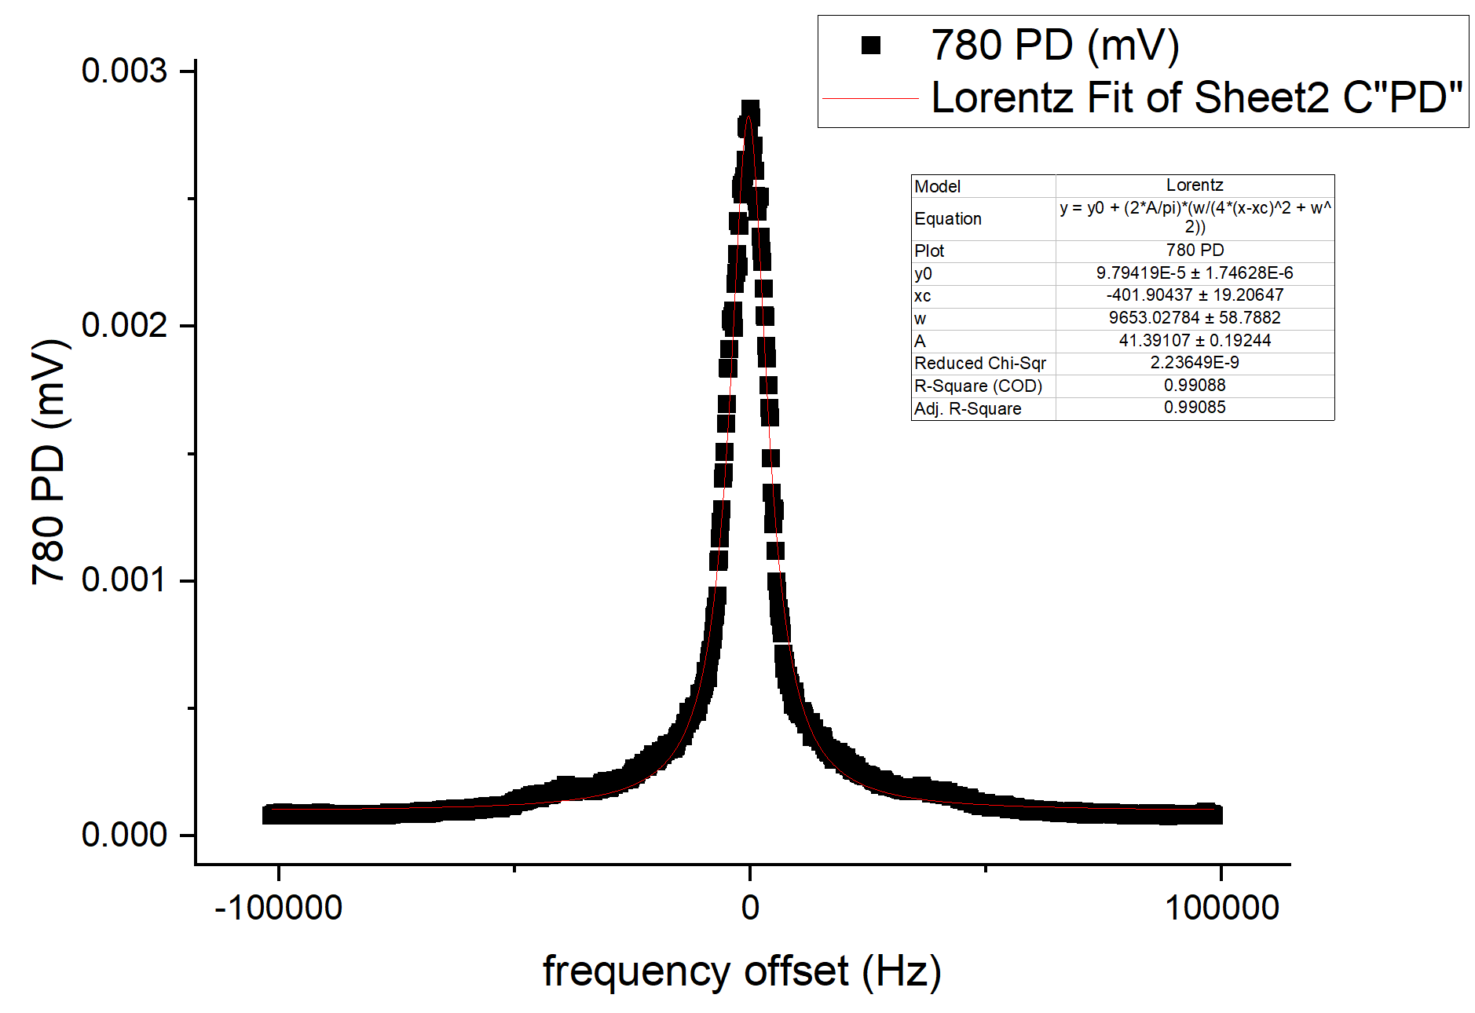
拟合得到$\sqrt{2}δ_{νFWHM}=9.65 kHz$，单台780激光器线宽的估计值为6.83 kHz。
两台960激光器的拍频信号如下：
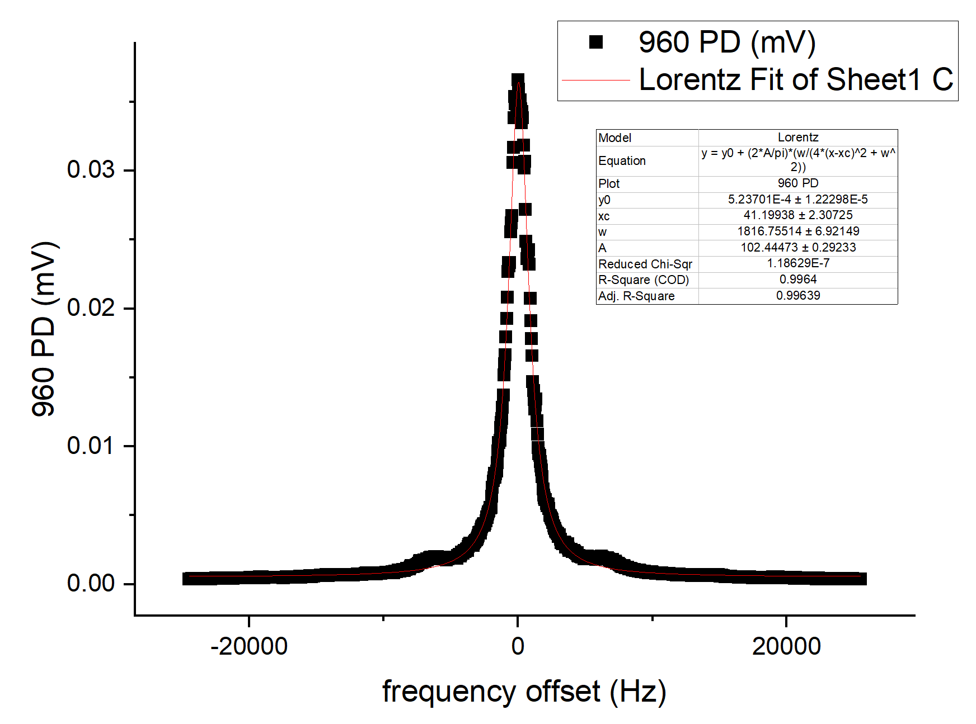
拟合得到$\sqrt{2}δ_{νFWHM}=1.82 kHz$，单台960激光器线宽的估计值为1.28 kHz，倍频后得到的480nm激光线宽的估计值为两倍，即2.57 kHz。

